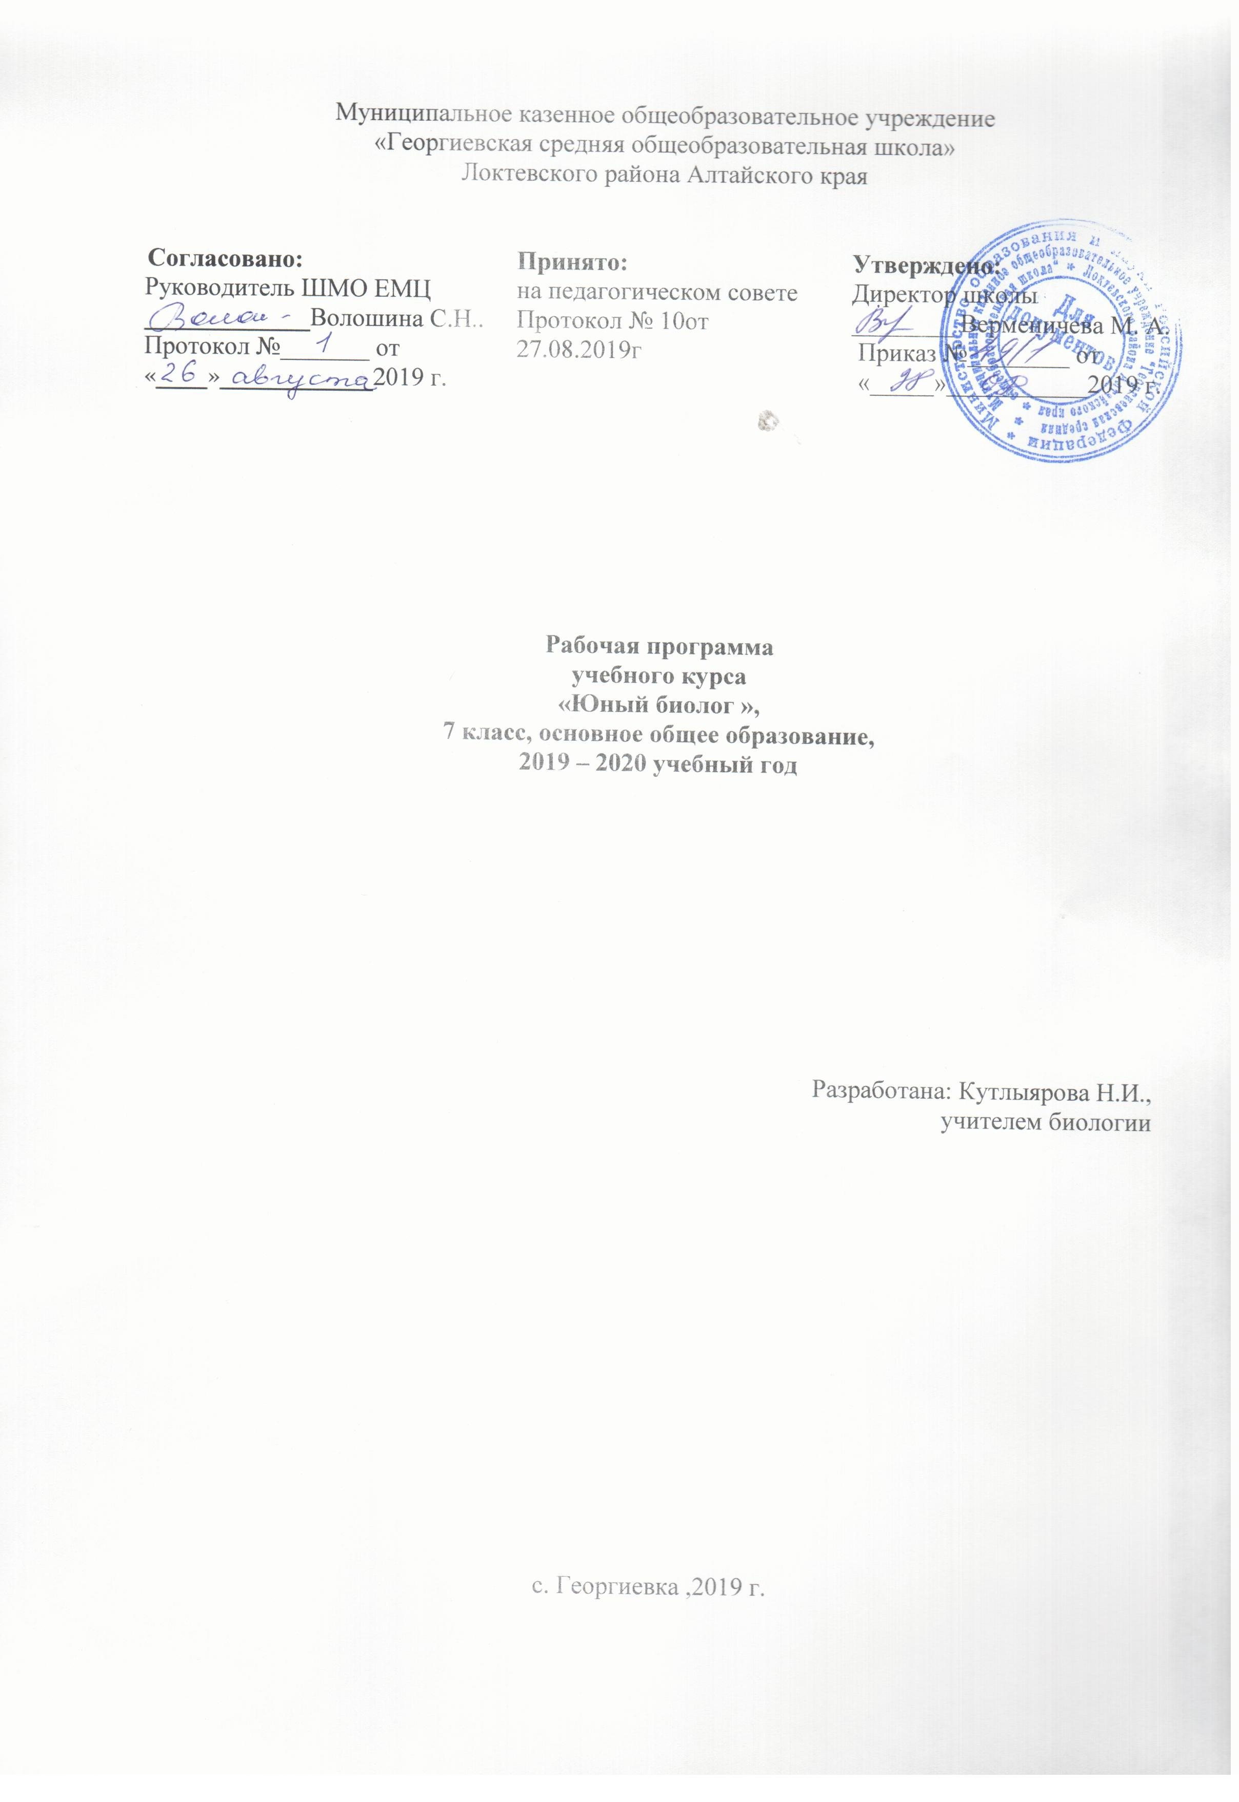
Пояснительная записка
Рабочая программа курса внеурочной деятельности «Юный биолог» для учащихся 7 класса, составлена на основе основной общеобразовательной программы основного общего образования МКОУ «Георгиевская СОШ», в соответствии с учебным планом на 2019-2020 учебный гол, календарным графиком на 2019-2020 учебный год.
Программа курса внеурочной деятельности «Юный биолог» составлена самостоятельно.
1.Место курса в учебном плане:
Программа курса внеурочной деятельности рассчитана на 35 часа в год, 1 час в неделю.
2.Характеристика курса
Данная программа направлена на освоение учащимися методов научного познания и способствует развитию личности обучающегося, формированию у него информационных и коммуникационных умений и компетенций, навыков научно - исследовательской работы и самостоятельного получения знаний.
Курс внеурочной деятельности «Юный биолог» направлен на формирование у учащихся интереса к биологии, развитие любознательности, расширение знаний о живом мире, на развитие практических умений через обучение моделировать, отработку практических умений и применение полученных знаний на практике.
В рамках данного курса запланированы практические занятия, экскурсии, исследовательские проекты.
Принципиальной новизной программы является объединение разрозненных знаний о методах научного познания и разработка методик обучения школьников этим методам. Программа составлена на основании следующих принципов:
- доступности материала;
- связи теории с практикой;
- систематичности и последовательности материала;
- индивидуального подхода в условиях коллективной работы;
- научности;
- сознательности и активности приобретения знаний (опирается на интерес учащихся к дополнительному материалу).
3. Цели, задачи курса
Цель: углубить знания учащихся о многообразии мира живой природы, о строении животных, и основных биологических процессах; формирование основ экологической грамотности через исследовательскую деятельность.
Задачи:
-расширение кругозора;
-популяризация у учащихся биологических и экологических знаний;
-знакомство с видовым составом фауны окрестностей; с редкими и исчезающими животными местности; с правилами поведения в природе;
развивающие:
-развитие навыков общение и коммуникации;
- развитие творческих способностей ребенка;
-формирование экологической культуры и чувства ответственности за состояние окружающей среды с учетом региональных особенностей;
-формирование приемов, умений и навыков по организации поисковой и исследовательской деятельности, самостоятельной познавательной деятельности, проведения опытов;
-формирование потребности в здоровом образе жизни;
воспитательные:
- воспитание ответственного отношения к порученному делу.
4.Планируемые результаты освоения курса внеурочной деятельности.
Личностные результаты:
- знание основных принципов и правил отношения к живой природе;
- формирование познавательных интересов и мотивов, направленных на изучение живой природы, интеллектуальных умений (доказывать, строить рассуждения, анализировать, сравнивать, делать выводы и др.), эстетического отношения к живым объектам.
Метапредметными результатами освоения данной программы являются:
-умение работать с разными источниками информации;
- овладение составляющими исследовательской и проектной деятельности, ставить вопросы, наблюдать, проводить эксперименты, делать выводы и заключения, объяснять, доказывать, защищать свои идеи;
- умение организовывать свою учебную деятельность: определять цель работы, ставить задачи, планировать — определять последовательность действий и прогнозировать результаты работы. Осуществлять контроль и коррекцию в случае обнаружения отклонений и отличий при сличении результатов с заданным эталоном. Оценка результатов работы — выделение и осознание учащимся того, что уже усвоено и что еще подлежит усвоению, осознание качества и уровня усвоения;
- способность выбирать целевые и смысловые установки в своих действиях и поступках по отношению к живой природе, здоровью своему и окружающих;
- умение слушать и вступать в диалог, участвовать в коллективном обсуждении проблем; интегрироваться в группу сверстников и строить продуктивное взаимодействие со сверстниками и взрослыми; умение адекватно использовать речевые средства для дискуссии и аргументации своей позиции, сравнивать разные точки зрения, аргументировать свою точку зрения, отстаивать свою позицию.
Предметные результаты:
Учащиеся должны знать:
- представителей земноводных, пресмыкающихся, птиц, рыб обитающих Алтайском крае;
- внешнее и внутренне строение животных.
Учащиеся должны уметь:
- по внешнему виду распознавать рыб, млекопитающих, пресмыкающихся, птиц;
- по голосам птиц распознавать птиц.
5.Содержание программы курса
Тема 1. Зоология – наука о животных (2 ч)
Животные, встречающиеся на наибольшей высоте в воздухе и глубине в воде и почве. Рыбы: проходные, пресноводные, промысловые. Рыба-прилипала. Синие лягушки. Зелёная жаба. Птицы: альбатрос, скопа, белая куропатка, клест, сорные куры, оляпка, козодой, поползень, пищуха, дятел, вальдшнеп, пингвин. Полезные и вредные хищные птицы. Ластоногие млекопитающие. Лось. Семейства кошачьи. Зайцы. Хищные млекопитающие. Летяга. Обезьяна – ревун, горилла. Слон.
Тема 2. Земноводные (2 ч)
Лягушки: голубые, озерные, квакша, жерлянки, бык, карлик. Жабы: повитуха, ага. Аксолотли.
Тема 3. Пресмыкающиеся (2 ч)
Веретеница. Желтопузик. Летающий дракон. Змеи. Черепаха. Хамелеон. Крокодилы. Серый варан.
Тема 4. Рыбы (6 ч)
Окунь-брызгун. Иглобрюх. Луна-рыба. Пандагу. Морская игла. Морской конек. Электрический угорь. Скат, Сом. Колючая акула. Пиранья.
Тема 5. Ракообразные (4 ч)
Рак-отшельник. Сухопутный краб. Травяной краб. Каменный краб. Крабы: дромия, дориппе. Ракушковые рачки. Усоногий рак. Усоногие раки: морские желуди, морские уточки. Камчатский краб. Краб – стригун. Рак – богомол. Игримс.
Тема 6. Птицы (7 ч)
Пеликаны. Совиная охота. Стервятники. Скопа. Кожная железа. Функции оперения у птиц. Пудретки. Каинизм у белых журавлей. Императорские пингвины. Голуби. Стриж салангана. Колибри. Грачи. Скворцы. Ласточки. Соловьи. Кукушка. Козодой. Оляпка. Иволга. Вертишейка. Цапля. Иволга. Лебедь – шипун. Филин. Баклан. Кукушка. Фламинго. Галки.
Тема 7. Рептилии (3 ч)
Крымская скальная ящерица. Хамелеон. Взгляд змеи. Гремучая змея. Гадюки. Панцирь черепах. Языки змеи и крокодила.
Тема 8. Млекопитающие (4 ч)
Волосяной покров. Добыча пушных зверей. Толстокожие животные. Утконос. Сумчатые животные. Крот. Летучие мыши. Зайцы. Кошки. Собаки. Кит. Дыхание кашалота. Слоны. Верблюды. Передвижение лося по болоту.
Тема 9. Обобщение (5 ч)
Игра «Если знаешь зверей, назови их скорей». Викторина «О тех, кто бегает, прыгает и ползает». Интеллектуально-игровые задания обобщающего характера. В зоологии мы – асы. Защита проектно-исследовательских работ.
6. Структура курса
№ п/п | Темы занятий | Количество часов
1 | Тема 1. Зоология – наука о животных | 2
2 | Тема 2. Земноводные | 2
3 | Тема 3. Пресмыкающиеся | 2
4 | Тема 4. Рыбы | 6
5 | Тема 5. Ракообразные | 4
6 | Тема 6. Птицы | 7
7 | Тема 7. Рептилии | 3
8 | Тема 8. Млекопитающие | 4
9 | Тема 9. Обобщение | 5
 | ИТОГО | 35ч

7. Календарно- тематический внеурочной деятельности
«Юный биолог»
№ | Тема занятия | Кол-во часов | дата
 |  |  | план | факт
Тема 1. Зоология – наука о животных (2 ч)
1-2 | Зоология в вопросах и ответах: интересные факты о животных, обитающих в Алтайском крае | 2
Тема 2. Земноводные (2 ч)
3 | Виртуальная экскурсия «Земноводные нашей местности» | 1
4 | Решение кроссвордов, головоломок по теме «Земноводные» | 1
Тема 3. Пресмыкающиеся (2 ч)
5 | Час занимательной зоологии по теме «Пресмыкающиеся» | 1
6 | Оформление познавательного уголка «Пресмыкающиеся нашей местности» | 1
Тема 4. Рыбы (6 ч)
7 | Внешнее и внутреннее строение рыб. Лабораторная работа «Внутреннее строение рыбы» | 1
8 | Практическая работа «Оформление скелета рыбы» | 1
9 | Рыбы Алтайского края: познавательные задачи
10 | Виртуальная экскурсия «Рыбы Алтайского края» | 1
11 | Исследовательский проект | 1
12 | Викторина «Многообразие рыб» | 1
Тема 5. Ракообразные (4 ч)
13-14 | В гостях у Нептуна (ракообразные) | 2
15 | Скелет ракообразных | 1
16 | Многообразие ракообразных (исследовательские проекты учеников) | 1
Тема 6. Птицы (7 ч)
17 | Зоовикторина «Птицы» | 1
18 | Изготовление листовок и кормушек в защиту птиц | 1
19 | Птицы Алтайского края: виртуальная экскурсия | 1
20 | Птицы Алтайского края (исследовательские проекты) | 1
21 | Практическая работа «Определение птиц по их следам и издаваемым звукам» | 1
22 | Интеллектуальная игра «В мире птиц» | 1
23 | Пословицы и поговорки про птиц | 1
Тема 7. Рептилии (3 ч)
24 | Класс Пресмыкающиеся, или Рептилии, обитающие в Алтайском крае | 1
25 | Викторина «Многообразие Рептилий» | 1
26 | Загадки, пословицы и поговорки по теме «Рептилии» | 1
Тема 8. Млекопитающие (4 ч)
27 | Многообразие класса млекопитающие, или Звери | 1
28 | Семейство Кошачьи (исследовательский проект) | 1
29 | Кошки в нашей жизни (исследовательский проект) | 1
30 | Викторина «Многообразие класса Звери» | 1
Тема 9. Обобщение (5 ч)
31 | Игра «Если знаешь зверей, назови их скорей» | 1
32 | Викторина «О тех, кто бегает, прыгает и ползает» | 1
33 | Интеллектуально-игровые задания обобщающего характера | 1
34 | В зоологии мы – асы! | 1
35 | Защита проектно-исследовательских работ | 1
 | ИТОГО | 35ч

Материально-техническое обеспечение
- Исследовательская и проектная деятельность младших школьников. Рекомендации для учителя. Проекты. Автор составитель В.Ф. Феоктистова. – Издательство «Учитель», Волгоград, 2010.
- Методика исследовательского обучения младших школьников. Пособие для учителя. – Самара: Издательство «Учебная литература».
- Энциклопедия для любознательных. Почему и отчего?, М.: Астрель, 2010.
- «Мир Левенгука» 77 опытов с микроскопическими объектами. – изд. «Ювента», М:2012.
- Н.А. Агаджанян, В.И. Торшин. «Экология человека. Избранные лекции». Москва 1994г.
- Журнал «Биология в школе» 2000-2014г.
- Л.И. Губарева. «Экология человека. Практикум человека» Москва 2002г.
- А.В.Яблокова «Биология и современность» Москва «Просвещение» 1990г.

